Б. П. Гейдман
Заслуженный учитель РФ, учитель математики, зам. дир. по физ.-мат. отделению московской гимназии 1543 на Юго-Западе, автор учебников математики для начальной школы
"О школьном математическом образовании".

- Сохранить систему школьного математического образования, сложившуюся за последние 50 лет
  - Единая государственая программа, которая устанавливает обязательный стандартный минимум, необходимый для каждого выпускника школы
  - Сохранить преподавание математических дисциплин как отдельных предметов, не включать их в различные интегрированные курсы
  - Сохранить количество часов, отводимых на изучение математики
- Развитие системы математического образования
Начальная школа
  - Сохранить арифметику
  - Внедрить предметное обучение там, где это возможно и целесообразно
  - Единая государственная програма. Но реализовать ее нужно на различных по сложности уровнях. Для этого, кужны разные учебно-методические комплекты
Основная школа
Опасна ранняя специализция. Нужны уникальные специалисты, совмещающие педагогическое мастерство с хорошей математичесой подготовкой. Интерес к предмету идет через учителя (эмоциональная сфера доминирует над рациональной). Большая часть учащихся не может определить, чем они смогут серьезно заниматься в будущем. Ранняя специализация идет в ущерб общему развитию. В будущем выбор оказывается ошибочным. Специализация идет за счет других предметов. То, что ребенок узнает в школе, остается с ним на всю жизнь. Узкому специалисту в будущем пополнить свои знания в других областях практически невозможно.
Старшая школа
Необходимо ставить математическое образование в соответствии с выбором учащихся. По меньшей мере неободимо обеспечить углубленное изучение математики, математики для инженеров, математики для гуманитариев.
- Отношение к реформе
  - Время обучения 10 или 12 лет – вопрос риторический. Можно поставить 10-, 12- или 20- летнее. Все зависит от социального заказа. Обществу выгодно учить столько-то лет. Главное, чтобы любая реформа была заранее подготовлена финансами, кадрами и учебно-методическими материалами.
  - Содержательная часть реформы, которая предлагается. Что нас не устраивает.
    - Основные цели образования: убираются науки
    - Основные средства для достижения этих целей: существенное сокращение объема образования; отстранение специалистов от составления программ «своих специальностей»
    - Глобальное тестирование как единственный способ аттестации учащихся
- К вопросу о кадрах. Необходимо пересмотреть вопрос о достойной учителя зарплате. Сейчас нет не только компетентных учителей, но даже «малокомпетентных старушек», которые могли бы обучать математике 5- 7- классников. Да и в старших классах учить некому. Поток дилетантов из Высшей школы (конец 90-ых годов 20-го века) иссяк.

Аудиозапись Real Audio

Фотографии
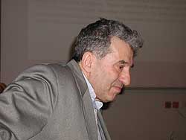 | 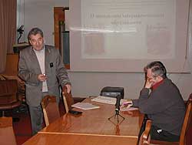
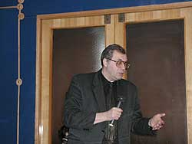 | 